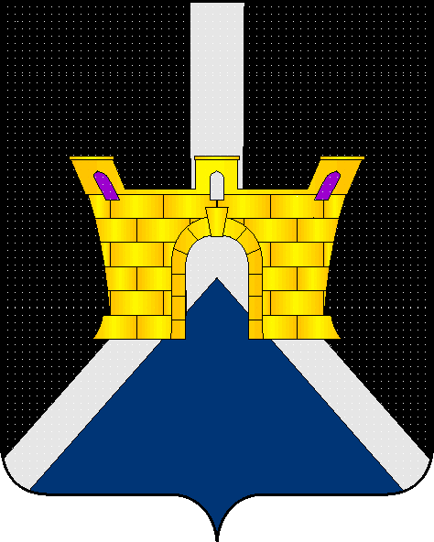

АДМИНИСТРАЦИЯ ЛЕНИНСКОГО СЕЛЬСКОГО ПОСЕЛЕНИЯ
УСТЬ-ЛАБИНСКОГО РАЙОНА
П О С Т А Н О В Л Е Н И Е

от 27.04.2023г. № 16

хутор Безлесный

О внесении изменений в постановление администрации Ленинского сельского поселения от 15.03.2021 года № 13 «Об определении мест, предназначенных для выгула домашних животных на территории Ленинского сельского поселения Усть-Лабинского района»

В целях приведения в соответствие с частью 6 статьи 13 Федерального закона от 27.12.2018 № 489-ФЗ «Об ответственном обращении с животными и о внесении изменений в отдельные законодательные акты Российской Федерации», Закона Краснодарского края от 02.12.2004 года № 800-КЗ «О содержании и защите домашних животных в Краснодарском крае», Уставом Ленинского сельского поселения Усть-Лабинского района п о с т а н о в л я ю:
1. В постановление администрации Ленинского сельского поселения от 15.03.2021 года № 13 «Об определении мест, предназначенных для выгула домашних животных на территории Ленинского сельского поселения Усть-Лабинского района» внести следующие изменения и дополнения:
1.1. Абзац 7 пункта 2 изложить в новой редакции: «Действие настоящего пункта не распространяется на собак-проводников, сопровождающих инвалида по зрению».
1.2. Пункт 2 изложить в новой редакции:
«2 Запрещается:
1) выгул домашних животных на детских и спортивных площадках, на территориях детских дошкольных учреждений, учреждений образования и здравоохранения, культуры и спорта, в местах купания (пляжах) и отдыха людей и на иных территориях, определяемых органами местного самоуправления, а также нахождение их в помещениях продовольственных магазинов и предприятий общественного питания;
2) самовыгул собак;
3) загрязнение при содержании домашних животных подъездов, лестничных клеток, лифтов, а также детских, школьных, спортивных площадок, мест массового отдыха, пешеходных дорожек и проезжей части.»
1.3. Пункт 4 изложить в новой редакции:
«4. При выгуле домашнего животного, за исключением собаки-проводника, сопровождающей инвалида по зрению, необходимо соблюдать следующие требования:
1) исключить возможность свободного, неконтролируемого передвижения животного при пересечении проезжей части автомобильной дороги, в лифтах и помещениях общего пользования многоквартирных домов, во дворах таких домов, на детских и спортивных площадках;
2) обеспечить уборку продуктов жизнедеятельности животного в местах и на территориях общего пользования;
3) не допускать выгул домашнего животного вне мест, разрешенных решением органа местного самоуправления в Краснодарском крае для выгула домашних животных;
4) выводить собак из жилых помещений (домов) и изолированных территорий в общие дворы и на улицу:
декоративных и охотничьих пород - на коротком поводке;
потенциально опасных собак - на коротком поводке, в наморднике, с номерным знаком на ошейнике (кроме щенков до трехмесячного возраста);
5) выгуливать собак в период с 6.00 часов до 23.00 часов на специально отведенной для этой цели площадке. Если площадка огорожена, разрешается выгуливать собак без поводка и намордника, за исключением потенциально опасных собак;
6) при выгуле собак в другое время их владельцы должны принимать меры к обеспечению тишины;
7) при отсутствии специальной площадки выгуливание собак допускается на пустырях и в других местах, определяемых органами местного самоуправления в Краснодарском крае;
8) запрещается выгуливать собак людям в нетрезвом состоянии, а потенциально опасных собак - детям младше 14 лет».
2. Общему отделу администрации Ленинского сельского поселения Усть-Лабинского района (Пулека) обнародовать настоящее постановление и разместить на официальном сайте администрации Ленинского сельского поселения Усть-Лабинского района в сети «Интернет».
3. Контроль за выполнением настоящего постановления оставляю за собой.
4. Постановление вступает в силу со дня его обнародования.

Исполняющий обязанности
главы Ленинского сельского поселения
Усть-Лабинского района Д.С. Пулека

